Stuttgarter Lapp Gruppe startet Qualifizierungsprogramm für Flüchtlinge
Neue Ausbildungsplätze für Flüchtlinge

Stuttgart, 10. Januar 2016
Die Stuttgarter Lapp Gruppe übernimmt Verantwortung in der Flüchtlingskrise und hat entschieden, in den nächsten drei Jahren (2016-2018) neun anerkannten Flüchtlingen die Ausbildung zum Maschinen- und Anlagenführer zu ermöglichen. „Wenn wir wollen, dass Flüchtlinge sich gut in unsere Gesellschaft eingliedern, dann müssen auch die Unternehmen Verantwortung übernehmen und den Flüchtlingen die Möglichkeit geben, eine Ausbildung zu machen und zu arbeiten, denn Arbeit ist der Schlüssel zur Integration“, erklärt der Vorstandsvorsitzende Andreas Lapp das Engagement des Familienunternehmens. Er ist auch davon überzeugt, dass Flüchtlinge im Kreise von Kollegen nicht nur viel schneller Deutsch, sondern auch unsere Kultur besser kennenlernen können. „Die Flüchtlinge haben so die beste Chance, bei uns eine neue Heimat zu finden. Dazu wollen wir beitragen“, so Andreas Lapp.

Die Auswahl der qualifizierten Flüchtlinge erfolgt in den kommenden Wochen in Zusammenarbeit mit den Servicestellen der Bundesagentur für Arbeit und den Deutschschulen. Deutschlehrer können Vorschläge machen, wer zunächst für ein einwöchiges Praktikum im Ausbildungszentrum der Lapp Gruppe geeignet wäre. Die Bewerber müssen dort theoretische und praktische Testaufgaben machen, geplant sind aber auch Teamspiele, um die Zusammenarbeit zu testen, ein PC-Training oder die Montage von Baugruppen. Anschließend wird entschieden, welche drei Flüchtlinge in diesem Jahr die sechsmonatige IHK-Einstiegsqualifikation machen können. Bei dieser Einstiegsqualifikation sollen die Teilnehmer zusätzlich für die Ausbildung zum Maschinen- und Anlagenführer qualifiziert werden. So wird es Schulungen im Ausbildungszentrum und in der Produktion geben, zu den Pflichtstoffen gehören aber auch beispielsweise der Besuch der Berufsschule mit Förderunterricht in Deutsch, Gemeinschaftskunde, und Wirtschafts- und Sozialkunde sowie e-learning und Teamtraining. Drei Monate vor dem Ende der IHK-Einstiegsqualifikation wird entschieden, ob die Teilnehmer ab August die normale Ausbildung beginnen können. 2017 und 2018 haben jeweils drei weitere Flüchtlinge die Chance bei Lapp einen Ausbildungsplatz zu bekommen.

„Wir sind uns bewusst, dass die Flüchtlinge insbesondere bei Alltagsproblemen noch mehr Unterstützung benötigen als andere Auszubildende, die in Deutschland, oder Mitteleuropa, aufgewachsen sind“, erklärt Ausbildungsleiter Thilo Lindner. So wird Lapp auf jeden Fall ein VVS-Ticket finanzieren und, wenn nötig, auch bei der Wohnungssuche oder bei Behördengängen helfen. „Aber das machen wir gerne. Wir wollen helfen und den Flüchtlingen bei uns eine Zukunftsperspektive bieten“, so Lindner. Erste gute Erfahrungen mit Flüchtlingen hat Lapp bereits gesammelt: Ab Januar absolvierte ein Flüchtling aus Eritrea ein Einstiegsqualifizierungsjahr (EQJ) und wurde im September als regulärer Auszubildender übernommen. Und auch als Ferienjobber konnten sich im vergangenen Sommer einige Flüchtlinge bei Lapp schon etwas dazu verdienen.

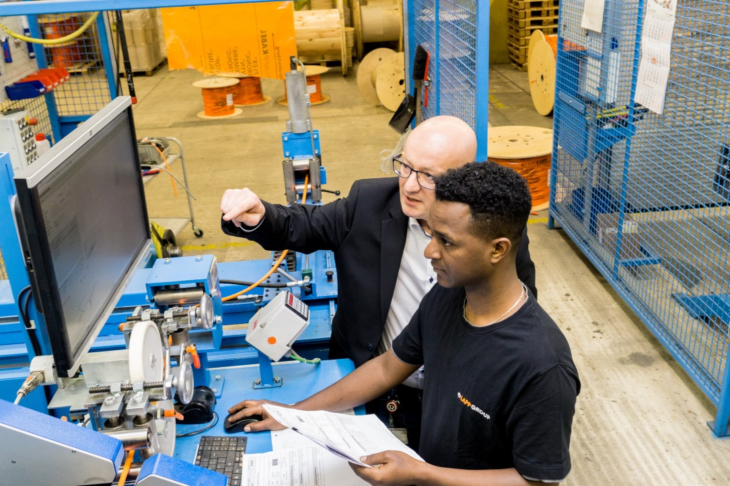
Lapp will in den nächsten drei Jahren neun anerkannten Flüchtlingen die Ausbildung zum Maschinen- und Anlagenführer zu ermöglichen. Tedros Gebru, Flüchtling aus Eritrea, hat bereits im September 2015 eine Ausbildung begonnen.

Das Bild in druckfähiger Qualität finden Sie hier
www.lappkabel.de/presse

Über die Lapp Gruppe:
Die Lapp Gruppe mit Sitz in Stuttgart ist einer der führenden Anbieter von integrierten Lösungen und Markenprodukten im Bereich der Kabel- und Verbindungstechnologie. Zum Portfolio der Gruppe gehören Kabel und hochflexible Leitungen, Industriesteckverbinder und Verschraubungstechnik, kundenindividuelle Konfektionslösungen, Automatisierungstechnik und Robotiklösungen für die intelligente Fabrik von morgen und technisches Zubehör. Der Kernmarkt der Lapp Gruppe ist der Maschinen- und Anlagenbau. Weitere wichtige Absatzmärkte sind die Lebensmittelindustrie, der Energiesektor und Mobilität.

Die Unternehmensgruppe wurde 1959 gegründet und befindet sich bis heute vollständig in Familienbesitz. Im Geschäftsjahr 2013/14 erwirtschaftete sie einen konsolidierten Umsatz von 820 Mio. Euro. Lapp beschäftigt weltweit rund 3.200 Mitarbeiter, verfügt über 18 Fertigungsstandorte und mehr als 40 Vertriebsgesellschaften und kooperiert mit rund 100 Auslandsvertretungen.

